**ПЕРЕСОЛЯК В.Ю., РАДИШ І.П., ПЕРЕСОЛЯК Г.В., ЯКИМ В.В.**

**ЗВІТ ПРО СТРАТЕГІЧНУ ЕКОЛОГІЧНУ ОЦІНКУ**

Детального плану для нового будівництва об’єктів енергетики та систем накопичення, сонячної електростанції з елементами виготовлення зеленого водню та будівництва електропідстанції в межах земельної ділянки комунальної власності, площею 33.2407 га (кадастровий номер 2122781200:01:002:0001), яка знаходиться на території Великолучківської сільської ради, Мукачівського району, Закарпатської області»

**м. Ужгород – 2024 р.**

**ПЕРЕСОЛЯК В.Ю, РАДИШ І.П., ПЕРЕСОЛЯК Г.В., ЯКИМ В.В.**

**ЗВІТ ПРО СТРАТЕГІЧНУ ЕКОЛОГІЧНУ ОЦІНКУ**

Детального плану для нового будівництва об’єктів енергетики та систем накопичення, сонячної електростанції з елементами виготовлення зеленого водню та будівництва електропідстанції в межах земельної ділянки комунальної власності, площею 33.2407 га (кадастровий номер 2122781200:01:002:0001), яка знаходиться на території Великолучківської сільської ради, Мукачівського району, Закарпатської області»

**Виконавці:** _________________ **Пересоляк В. Ю.**

**_________________ Радиш І.П.**

**_________________ Пересоляк Г.В.**

**_________________ Яким В.В.**

©Пересоляк В.Ю., Радиш І.П..,

Пересоляк Г.В., Яким В.В,2024р

**м. Ужгород – 2024 р.**

**3**МІСТ

Анотація 4

Вступ 5

1. Зміст та основні цілі документа державного планування, його зв'язок з іншими документами державного планування 6

2. Характеристика поточного стану довкілля, у тому числі здоров’я населення, та прогнозні зміни цього стану, якщо документ державного планування не буде затверджено (за адміністративними даними, статистичною інформацією та результатами досліджень) 9

3.Характеристика стану довкілля, умов життєдіяльності населення стану його здоров’я на територія, які ймовірно зазнають впливу(за адміністративними даними, статистичною інформацією та результатами досліджень) 14

4.Екологічні проблеми, у тому числі ризики впливу на здоров’я населення, які стосуються документа державного планування, зокрема щодо території з природоохоронним статусом(за адміністративними даними, статистичною інформацією та результатами досліджень) 18

5.Зобов’язання у сфері охорони довкілля, у тому числі пов’язані із запобіганням негативному впливу на здоров’я населення, встановлені на міжнародному, державному та інших рівнях, що стосуються документа державного планування, а також шляхи врахування таких зобов’язань під час підготовки документа державного планування 19

6.Опис наслідків для довкілля, у тому числі здоров’я населення, у тому числі вторинних, кумулятивних, синергічних, коротко-, середньо- та довгострокових (1, 3-5 та 10-15 років відповідно, а за необхідності - 50-100 років), постійних і тимчасових,позитивних і негативних 21

7. Заходи, що передбачається вжити для запобігання, зменшення та пом’якшення негативних наслідків виконання документа державного планування 22

8. Обґрунтування вибору виправданих альтернатив, що розглядалися, опис способу, в який здійснювалася стратегічна екологічна оцінка, у тому числі будь-які ускладнення(недостатність інформації та технічних засобів під час здійснення такої оцінки) 24

9. Заходи передбачені для здійснення моніторингу наслідків виконання документа державного планування для довкілля, у тому числі для здоров’я населення 24

10. Опис ймовірних транскордонних наслідків для довкілля, у тому числі для здоров’я населення (за наявності)2 25

11. Резюме нетехнічного характеру інформації, передбаченої пунктом 1-10 цієї частини, розрахованих на широку аудиторію 25

Висновки 28

Список використаної літератури 29

АНОТАЦІЯ

У даній роботі виконано Звіт про стратегічну екологічну оцінку детального плану території для нового будівництва об’єктів енергетики та систем накопичення, сонячної електростанції з елементами виготовлення зеленого водню та будівництва електропідстанції в межах земельної ділянки комунальної власності, площею 33.2407 га (кадастровий номер 2122781200:01:002:0001), яка знаходиться на території Великолучківської сільської ради, Мукачівського району, Закарпатської області. Звіт виконано у відповідності до діючої нормативно-правової бази.

Дозвіл на розробку детального плану території для нового будівництва об’єктів енергетики та систем накопичення, сонячної електростанції з елементами виготовлення зеленого водню та будівництва електропідстанції в межах земельної ділянки комунальної власності, площею 33.2407 га (кадастровий номер 2122781200:01:002:0001), яка знаходиться на території Великолучківської сільської ради, Мукачівського району, Закарпатської області надано відповідно до рішення Великолучківської сільської ради Мукачівського району Закарпатської області сорок п’ятої сесія восьмого скликання №2628 від 18.10.2024 року.

Детальний план території визначає планувальну організацію та розвиток території і є одним із засобів створення ефективної системи управління у містопланувальній і містобудівній сфері.

ВСТУП

Основними міжнародними правовими документами щодо СЕО є Протокол про стратегічну екологічну оцінку (Протокол про СЕО) до Конвенції про оцінку впливу на навколишнє середовище у транскордонному контексті (Конвенція Еспо), ратифікований Верховною Радою України (№ 562-VIII від 01.07.2015), та Директива 2001/42/ЄС про оцінку впливу окремих планів і програм на навколишнє середовище, імплементація якої передбачена Угодою про асоціацію між Україною та ЄС. Засади екологічної політики України визначені Законом України «Про Основні засади (стратегію) державної екологічної політики України на період до 2030 року».

З підписанням Угоди про асоціацію України з ЄС та європейського напрямку розвитку суспільства все більшого значення у національній і регіональній політиці набуває концепція сприяння сталому розвитку територій шляхом забезпечення охорони довкілля, безпеки життєдіяльності населення та охорони його здоров’я, інтегрування екологічних вимог під час розроблення та затвердження документів державного планування. Поява цієї концепції пов'язана з необхідністю розв'язання екологічних проблем і врахування екологічних питань в процесах планування та прийняття управлінських рішень щодо екологічної безпеки.

Стратегічна екологічна оцінка містобудівної документації дає можливість зосередитися на всебічному аналізі можливого впливу планованої діяльності на довкілля та використовувати результати цього аналізу для запобігання або пом'якшення екологічних наслідків в процесі детального планування .

1.**ЗМІСТ ТА ОСНОВНІ ЦІЛІ ДОКУМЕНТА ДЕРЖАВНОГО ПЛАНУВАННЯ, ЙОГО ЗВ'ЯЗОК З ІНШИМИ ДОКУМЕНТАМИ ДЕРЖАВНОГО ПЛАНУВАННЯ, ХАРАКТЕРИСТИКА СТАНУ ДОВКІЛЛЯ**

Детальний план є містобудівною документацією місцевого рівня, яка розробляється з метою визначення планувальної організації і функціонального призначення, просторової композиції і параметрів забудови та ландшафтної організації кварталу, мікрорайону, іншої частини території населеного пункту, призначених для комплексної забудови чи реконструкції, та підлягає стратегічній екологічній оцінці.

Детальний план території плану для нового будівництва об’єктів енергетики та систем накопичення, сонячної електростанції з елементами виготовлення зеленого водню та будівництва електропідстанції в межах земельної ділянки комунальної власності, площею 33.2407 га (кадастровий номер 2122781200:01:002:0001), яка знаходиться на території Великолучківської сільської ради, Мукачівського району, Закарпатської області, розробляється відповідно до схеми планування території району та області з урахуванням державних і регіональних інтересів та враховує Схему планування території Закарпатської області, стратегії та програми економічного, демографічного, екологічного, соціального розвитку відповідної території, програми розвитку інженерно-транспортної інфраструктури, охорони навколишнього природного середовища, охорони та збереження нерухомих об’єктів культурної спадщини та пам’яток археології, чинна містобудівна документація на місцевому рівні та проектна документація, інформація містобудівного, земельного та інших кадастрів, заяви щодо забудови та іншого використання території.

Мета розробки детального плану території – визначення планувальної організації, просторової композиції і основних параметрів проєктованих об’єктів енергогенеруючих підприємств

Відповідно до частини першої здійснення оцінки впливу на довкілля є обов’язковим у процесі прийняття рішень про провадження планованої діяльності, визначеної частинами другою і третьою статті третьої. Така планована діяльність підлягає оцінці впливу на довкілля до прийняття рішення про провадження планованої діяльності. Даний документ державного планування передбачає реалізацію видів діяльності або об’єктів, щодо яких законодавством передбачено здійснення процедури оцінки впливу на довкілля, відповідно до ст. 3 Закону України «Про оцінку впливу на довкілля».

**Загальні технічні характеристики, у тому числі параметри планованої діяльності**

Земельна ділянка кадастровий номер: 2122781200:01:002:0001-

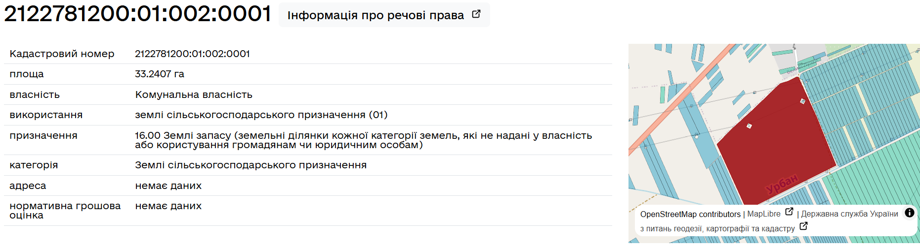

загальною площею 33.2407 га – відносяться до категорії земель сільськогосподарського призначення.

Проектом передбачено можливість зміни категорії та цільового призначення даних земельної ділянки**.** Проектне цільове призначення ділянки - для розміщення, будівництва, експлуатації та обслуговування будівель і споруд об'єктів енергогенеруючих підприємств, установ і організацій (Код КВЦПЗ 14.01).

В межах проектованої території передбачається розміщення, будівництво, експлуатація та обслуговування будівель і споруд об'єктів енергогенеруючих підприємств, установ і організацій, а саме:

* Будівлі охорони;
* Територію СЕС в межах двох земельних ділянок;
* Будівля заводу по виготовленню зеленого водню, потужністю 400 МВт;
* Будівлі градирень;
* Будівля компресорної;
* Будівля операторів СЕС з приміщенями охорони та санітарно-побутовими приміщенями;
* Допоміжний майданчик з навісом;
* Електрична підстанція;
* Будівля насосної станції арт. свердловини;
* Проєктні станції очищення стічних вод побутової каналізації;
* Проєктна станція очищення поверхневих стічних вод;
* Тимчасові автостоянки легкових та вантажних автомобілів;
* Підземні резервуари протипожежного запасу води.

ДЕТАЛЬНИЙ ПЛАН (мал. 1)

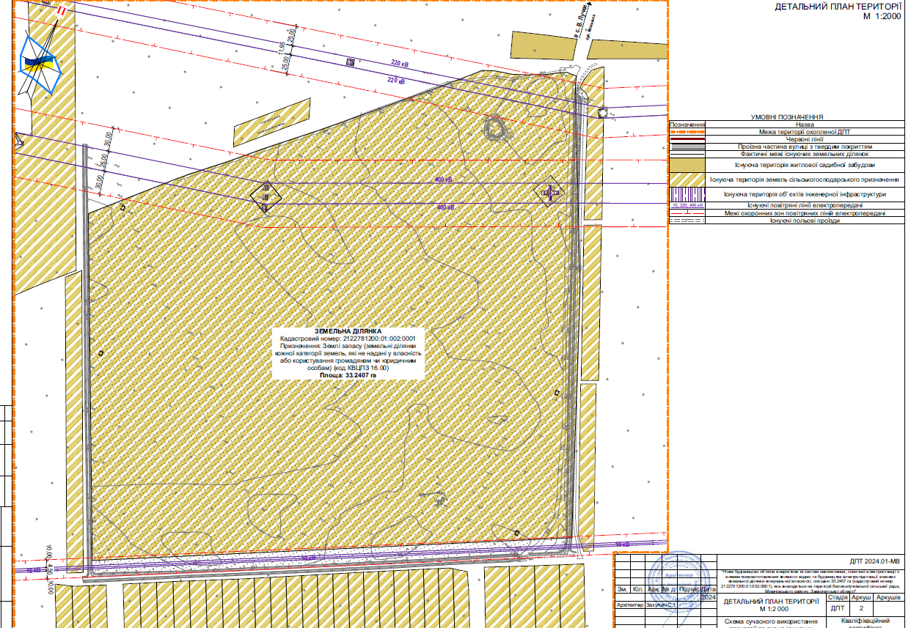

ДЕТАЛЬНИЙ ПЛАН (мал. 2)

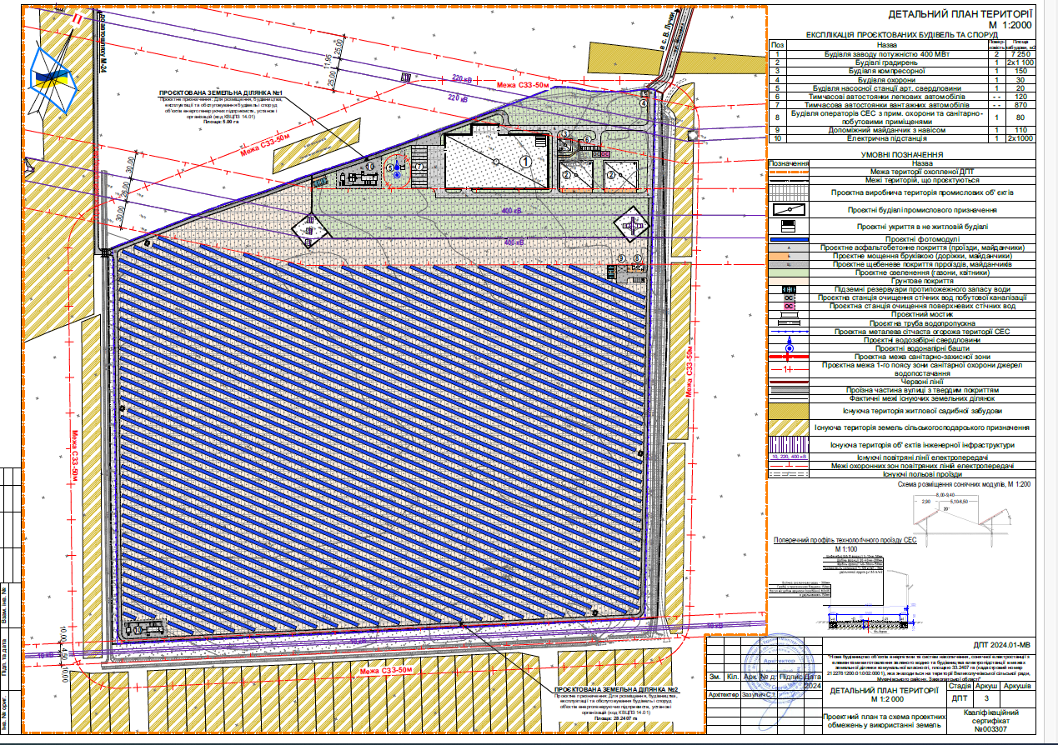

Проведення стратегічної екологічної оцінки детального плану території для нового будівництва об’єктів енергетики та систем накопичення, сонячної електростанції з елементами виготовлення зеленого водню та будівництва електропідстанції в межах земельної ділянки комунальної власності, площею 33.2407 га (кадастровий номер 2122781200:01:002:0001), яка знаходиться на території Великолучківської сільської ради, Мукачівського району, Закарпатської області, що відповідає четвертій цілі Регіональної Стратегії розвитку Закарпатської області на період 2021-2027 років, а саме «Забезпечення охорони довкілля, екологічно збалансованого і раціонального природокористування та просторової гармонії»

.

**2. ХАРАКТЕРИСТИКА ПОТОЧНОГО СТАНУ ДОВКІЛЛЯ, У ТОМУ ЧИСЛІ СТАНУ НАСЕЛЕННЯ, ТА ПРОГНОЗНІ ЗМІНИ ЦЬОГО**

Відповідно до Розпорядження Кабінету Міністрів України від 12 червня 2020 року № 712-р «Про визначення адміністративних центрів та затвердження територій територіальних громад Закарпатської області» було створено Великолучківську сільську громаду — територіальна громада в Україні Мукачівському районі Закарпатської області та трьох старостинських округів : Ракошинський, Зняцівський і Кальницький. До складу Великолучківської сільської громади входять 17 населені пункти Мукачівському району: У складі громади 17 сіл:с. Бенедиківці, с. Великі Лучки, с. Вінкове, с. Домбоки, с. Драгиня, с. Зняцьово, с. Кайданово, с. Кальник, с. Кінлодь, с. Кузьмино, с. Медведівці, с. Ракошино, с. Руська Кучава, с. Руське, с. Червеньово, с. Чопівці, с. Шкуратівці. Площа Великолучківської сільської громади сладає 180 800 га. Населення становить 21 820 осіб (станом на 2020 рік)

Великолучківська сільська громада розташована на півдні Мукачівського  [району](https://uk.wikipedia.org/wiki/%D0%A3%D0%B6%D0%B3%D0%BE%D1%80%D0%BE%D0%B4%D1%81%D1%8C%D0%BA%D0%B8%D0%B9_%D1%80%D0%B0%D0%B9%D0%BE%D0%BD).

Відстань до [райцентру](https://uk.wikipedia.org/wiki/%D0%A3%D0%B6%D0%B3%D0%BE%D1%80%D0%BE%D0%B4) міста Мукачево – близько 8 км через громаду проходять: автошлях  [М06](https://uk.wikipedia.org/wiki/%D0%90%D0%B2%D1%82%D0%BE%D1%88%D0%BB%D1%8F%D1%85_%D0%9C_06) Київ – Чоп, автодорога О 071201 місцевого значення «Середнє - Лінці - Шкуратівці - Ракошино», автошлях Т 0729 - Мукачеве (М06, М24) — Горонда (Т 0729) , Львівська залізнична колія,

Великолучківська сільська громада межує з північ нічного заходу Іванківська ОТГ , на сході з МукачівськаОТГ, на південному сході з Горондівська ОТГ, на півдні з Великодобронською ОТГ, а на півдненному заході з Баранинською ОТГ на заході з Середнянською ОТГ.

**План – схема Великолучківської сільської громади (мал. 3)**

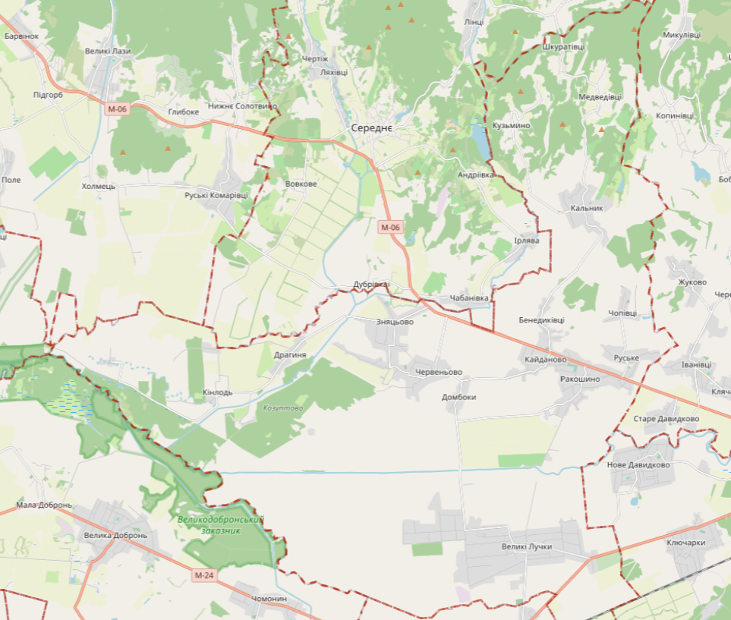

**Гідрографія та рельєф**

Через Великолучківську сільську громаду протікає річка Латориця, річка Полуй, канал Яруга, струмки, та магістральні канали Латорицької меліоративної системи**.**

Великолучківська сільська громада входить до водозбірного басейну р.Лоториця , яка є правою притокою р.Тиса.

Сільська рада розташовується в Чоп-Мукачівської низовині. На території громади в передгрї є природні струмки, водні джерела та штучні ставки. Територія сільської ради є складовою Латорицької осушувало-зволожувальної меліоративної системи. Тому на території громади збудовані насосні станції та відкриті канали меліоративної системи для сільського - господарських угідь. Осушення території проведено гончарним(закритим) та відкритим дренажем.

Сучасний етап розвитку Карпатських гір і їх передгірних прогинів продовжується і тепер під дією ендогенних та екзогенних процесів. Як бачимо із викладеного, Карпати – це справді молоді гори, а низинна і передгірна зони Закарпаття стали суходолом усього близько 10 млн. років тому, що є миттю порівняно з геологічними епохами.

Утворення Карпатських гір супроводжувалось глибинними розломами земної кори в результаті підняття гір і опускання територій прогинів (Закарпатського і Передкарпатського). Такі глибинні розломи утворюють величезні напруження в земній корі і, отже, являються передумовою розвитку вулканічної діяльності. В пліоценову епоху утворився Закарпатський глибинний розлом, який і призвів до вулканічної стихії, результатом якої є вулканічні конуси, куполи і згаслі вулкани. Так, зокрема, виник Вигорлат-Гутинський вулканічний хребет. Завершення його формування відбувалося, коли прогинання Закарпатської впадини змінилось на її підняття.

У геологічному відношенні територія Великолучківської сільської громади розташована у зоні Закарпатського внутрішнього прогину, що складений Мукачівською і Солотвинською улоговинами з накладеною на них Вигорлат - Гутинською грядою. До них з півдня прилягає Паннонський серединний масив. Поширені осадочні, магматичні утворення від верхньо - протерозойських до четвертинних. У всіх тектонічних зонах зустрічаються відклади юрської системи. Відклади крейдової системи беруть участь у будові фундаменту внутрішнього прогину. До них тут відносять теригенно-карбонатну флішоїдного типу товщу, складену чорними аргілітами, алевролітами, пісковиками, мергелями й вапняками. Потужність цієї товщі сягає кількох сотень метрів.

Формування низинної рівнини пов'язане з тенденцією до опускання протягом антропогену з акумуляцією алювіальних пісків та галечників. Територія Мукачівського району та Великолучківської сільської громади складена в більшості річковими наносами. Через Мукачівський район з північного сходу на захід протікає річка Латориця, в яку впадають річки Визниця (довжина 30 км, площа басейну – 160 км2), Синявка, Обава (ліва притока Визниці, довжина – 16 км, площа – 29 км2) та ряд потічків. Загальна протяжність річок району становить 150 км. Єдине природне озеро – Синє (площа 3 га) розташоване на висоті 600 м н.р.м. в урочищі Синяк. Дане озеро вулканічного походження, вода в ньому сірководнево - сульфатно кальцієва. На схилі гори Грабівниця в урочищі Нижня Грабівниця є триступінчастий водоспад Скакало (площа 0,4 га). Наявні ставки та водосховища, існує мережа меліоративних каналів.

За режимом р. Латориця в межах Мукачівського району має передгірно - рівнинний характер. Нижче м. Мукачева на території Великолучківської сільської громади Латориця виходить на Закарпатську низовину. Русло її звивисте, замулене, непостійне, з широкою заплавою і старицями. Швидкість сповільнюється і становить 0,4 - 0,6 м/с. Середньорічна витрата води р. Латориця становить 24,5 м3/сек.

Водність річок істотно змінюється протягом року. Характерною особливістю внутрірічкового розподілу стоку є наявність паводків на річках протягом більшої часини року, нестійкої літньо-осінньої та зимової межені та нечітко вираженого весняного водопілля, сформованого талими і дощовими водами.

**Клімат**

Клімат помірно — континентальний. Середня вологість повітря 70—80%. Літо тепле і довге. Похолодання наступає у другій половині жовтня. Весна рання і приходить з другої декади березня. Середня температура липня +18 — +22 °C, а найхолоднішого місяця січня від −4 до −9  C.

Весняні приморозки закінчуються в середньому в двадцятих числах квітня, а перші осінні - починаються 10-28 жовтня; тривалість без морозного періоду, залежно від рельєфу, коливається в межах 170-190 днів.

Дерново-підзолисті ґрунти на алювії низьких терас  на середньосуглинистих терасах з ускладненою поверхнею. Підстилаючі породи – глини, суглинки з великою кількістю гальки. Це сприяє розвитку лісової рослинності та завадило ранньому освоєнню цих земель для землеробства.

**Дерново-глейові ґрунти Чоп-Мукачівської низовини.**

Інтенсивний розвиток глейових процесів на Чоп-Мукачівській низовині обумовлений неглибоким заляганням ґрунтових вод, рівнинністю території, важким механічним складом ґрунтів та вологим кліматом. Внаслідок поєднання таких умов усі ґрунти низовини оглеєні уже з самої поверхні.

Дернові опідзолені оглеєні грунти містять у гумусовому горизонті в середньому 2,6% перегною (з коливанням від 2,3 до 3,7%). У дернових глейових його вміст зростає до 3,0-4,9%, а у неоглеєних відмін понижується до 1,3-2,0%. З глибиною кількість гумусу зменшується дуже поступово і на глибині 100-130 см він досягає ще 1,0-1,7%. Формування на безкарбонатних материнських породах і вплив підзолистого процесу [грунтоутворення](https://geoknigi.com/book_view.php?id=727) зумовили високу актуальну та потенціальну кислотність грунтів, рН сольової витяжки коливається в межах 4,0-4,7. Гідролітична кислотність теж порівняно висока і в середньому становить 7,0 мг-екв. на 100 г грунту, але ще вища сума увібраних основ — 18,6 мг-екв. на 100 г грунту з коливаннями від 6,7 до 39,0. У зв'язку з цим ступінь насичення основами змінюється від 24,5 до 90,8%. Такі різкі коливання від сильно ненасичених до майже повністю насичених основами пов'язано як зі ступенем опідзолення й оглеєння грунтів, так і окультурення.

Така чітка залежність властивостей ґрунту від властивостей материнських порід свідчить про стадійну молодість ґрунту [5].

Грунтове обстеження на Закарпатті проводилось в 1957 -1960 роках. На підставі грунтових, агрохімічних, меліорованих і геоботанічних обстежень було дано характеристику сільськогосподарських угідь колгоспів та радгоспів за генетичним типом грунту, забезпеченістю поживними речовинами, кислотністю, еродованістю та іншими природними чинниками, які впливають на родючість. На основі обслідування та генералізації районних карт грунтів було виготовлено обласну грунтову карту в масштабі 1:200000 спеціалістами Закарпатської землевпорядної екпедиції інституту “Укрземпроект” [10.с.28]

Дернові грунти на сучасному алювії утворились у заплаві Тиси та [Латориці](https://geoknigi.com/book_view.php?id=130) на піщаних і супіщаних, рідше легкосуглинистих [алювіальних відкладах](https://geoknigi.com/book_view.php?id=768), часто шаруватих, підстелених галечником. Відклади відзначаються хорошою дренованістю, а тому сформовані на них грунти мають найкращий в умовах Закарпаття водно-повітряний режим.

На супіщаних і легкосуглинистих відкладах розвинулись середньо-глибокі та глибокі дернові грунти з нечіткою диференціацією профілю на генетичні горизонти, причому глибокими є як правило легкосуглинисті відміни, що залягають на периферії заплави. Гумусовий горизонт (Н) глибиною 20-30 см має бурувато-сірий колір, виразно грудкувато-зернистий, пухкий, пористий, добре водопроникний. Перехідний (НР) горизонт ще достатньо гумусований, переважно шаруватий, поступово переходить у материнську породу більш легкого механічного складу, часто це пісок, який підстелюється галечником.

Вміст [гумусу](https://geoknigi.com/book_view.php?id=703) в орному шарі дернових грунтів коливається в межах 3,4-2,6%. Їх фізико-хімічні властивості сприятливі для рослин. Актуальна кислотність не дуже висока, часом близька до нейтральної (рН сольове від 4,7 до 6,3), низька гідролітична кислотність (1,7мг-екв. на 100 г грунту) при великих значеннях суми увібраних основ (10,6 мг-екв. на 100 г грунту). Це зумовлює високий ступінь насичення основами, значення якого становить 85,3-98,6%.

**План схема грунтів Великолучківська сільська громада (мал..4)**

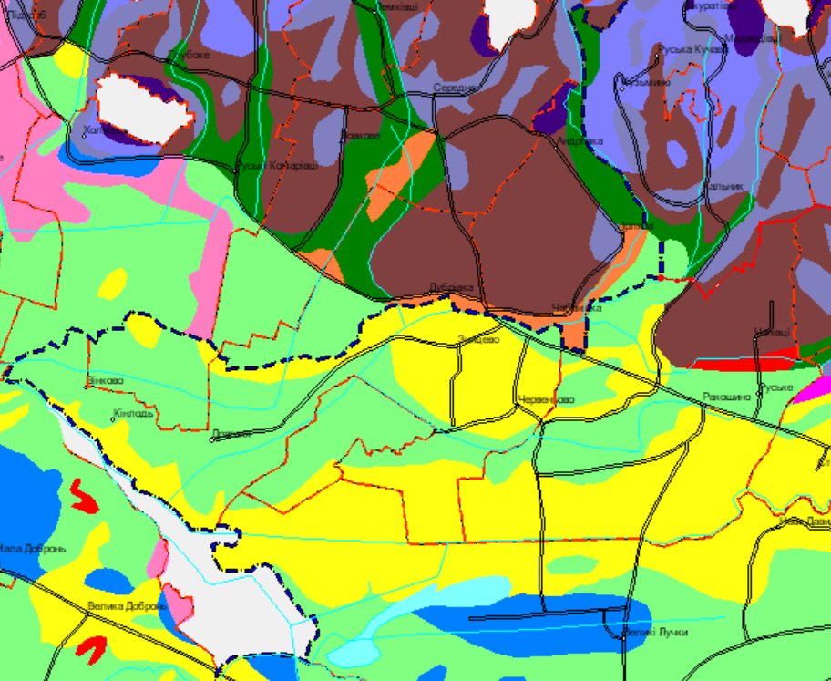

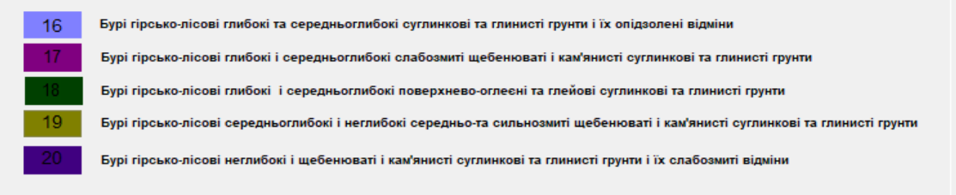

**Флора та фауна**

У [заплаві](http://uk.wikipedia.org/wiki/%D0%97%D0%B0%D0%BF%D0%BB%D0%B0%D0%B2%D0%B0) річки Латориця та її приток охороняється масив [дубово](http://uk.wikipedia.org/wiki/%D0%94%D1%83%D0%B1)-[ясеневого](http://uk.wikipedia.org/wiki/%D0%AF%D1%81%D0%B5%D0%BD) лісу, який є місцем оселення цінних мисливських видів тварин та птахів, як-от: [сарна європейська](http://uk.wikipedia.org/wiki/%D0%A1%D0%B0%D1%80%D0%BD%D0%B0_%D1%94%D0%B2%D1%80%D0%BE%D0%BF%D0%B5%D0%B9%D1%81%D1%8C%D0%BA%D0%B0), [свиня дика](http://uk.wikipedia.org/wiki/%D0%A1%D0%B2%D0%B8%D0%BD%D1%8F_%D0%B4%D0%B8%D0%BA%D0%B0), [вивірка лісова](http://uk.wikipedia.org/wiki/%D0%92%D0%B8%D0%B2%D1%96%D1%80%D0%BA%D0%B0_%D0%BB%D1%96%D1%81%D0%BE%D0%B2%D0%B0), [норка європейська](http://uk.wikipedia.org/wiki/%D0%9D%D0%BE%D1%80%D0%BA%D0%B0_%D1%94%D0%B2%D1%80%D0%BE%D0%BF%D0%B5%D0%B9%D1%81%D1%8C%D0%BA%D0%B0), [борсук](http://uk.wikipedia.org/wiki/%D0%91%D0%BE%D1%80%D1%81%D1%83%D0%BA),[ондатра](http://uk.wikipedia.org/wiki/%D0%9E%D0%BD%D0%B4%D0%B0%D1%82%D1%80%D0%B0), [фазан](http://uk.wikipedia.org/wiki/%D0%A4%D0%B0%D0%B7%D0%B0%D0%BD), [куріпка сіра](http://uk.wikipedia.org/wiki/%D0%9A%D1%83%D1%80%D1%96%D0%BF%D0%BA%D0%B0_%D1%81%D1%96%D1%80%D0%B0), [чапля сіра](http://uk.wikipedia.org/wiki/%D0%A7%D0%B0%D0%BF%D0%BB%D1%8F_%D1%81%D1%96%D1%80%D0%B0) та інші. Трапляються також [кіт лісовий](http://uk.wikipedia.org/wiki/%D0%9A%D1%96%D1%82_%D0%BB%D1%96%D1%81%D0%BE%D0%B2%D0%B8%D0%B9), занесений до [Червоної книги України](http://uk.wikipedia.org/wiki/%D0%A7%D0%B5%D1%80%D0%B2%D0%BE%D0%BD%D0%B0_%D0%BA%D0%BD%D0%B8%D0%B3%D0%B0_%D0%A3%D0%BA%D1%80%D0%B0%D1%97%D0%BD%D0%B8).

Рослинний покрив у лісах представлений дубово-ясеневим лісом. Серед рослин трапляються [рябчик шаховий](http://uk.wikipedia.org/wiki/%D0%A0%D1%8F%D0%B1%D1%87%D0%B8%D0%BA_%D1%88%D0%B0%D1%85%D0%BE%D0%B2%D0%B8%D0%B9), [водяний горіх плаваючий](http://uk.wikipedia.org/wiki/%D0%92%D0%BE%D0%B4%D1%8F%D0%BD%D0%B8%D0%B9_%D0%B3%D0%BE%D1%80%D1%96%D1%85_%D0%BF%D0%BB%D0%B0%D0%B2%D0%B0%D1%8E%D1%87%D0%B8%D0%B9).

**Об’єкти природно-заповідного фонду**.

Рельєф Великолучківської сільської громади та Мукачівського району (старий адміністративний устрій) гористо-низовинний. На півночі району розташовані відроги [Вигорлат - Гутинського вулканічного хребта](http://uk.wikipedia.org/wiki/%D0%92%D0%B8%D0%B3%D0%BE%D1%80%D0%BB%D0%B0%D1%82-%D0%93%D1%83%D1%82%D0%B8%D0%BD%D1%81%D1%8C%D0%BA%D0%B8%D0%B9_%D1%85%D1%80%D0%B5%D0%B1%D0%B5%D1%82)і передгір'я Карпат, на півдні і південному заході - [Закарпатська низовина](http://uk.wikipedia.org/wiki/%D0%97%D0%B0%D0%BA%D0%B0%D1%80%D0%BF%D0%B0%D1%82%D1%81%D1%8C%D0%BA%D0%B0_%D0%BD%D0%B8%D0%B7%D0%BE%D0%B2%D0%B8%D0%BD%D0%B0). На території району є такі корисні копалини: ліпарит, андезит, базальт, цегельно-черепичні й керамічні глини; відкрито джерела підземних питних мінеральних вод. На північний схід від міста Мукачеве по обидві сторони річки Визниця розташовано ряд кар'єрів по видобуванню та переробці андезитів. Біля села Новоселиця відкрито родовище природного газу та ведеться розробка його використання. При введенні цієї свердловини в дію ряд населених пунктів району будуть забезпечені своїм природним газом (села Новоселиця, Яблунів, Гандеровиця, Станово, Завидово, Зубівка, Софія).

Території та об'єкти [природно-заповідного фонду](http://uk.wikipedia.org/wiki/%D0%9F%D1%80%D0%B8%D1%80%D0%BE%D0%B4%D0%BD%D0%BE-%D0%B7%D0%B0%D0%BF%D0%BE%D0%B2%D1%96%D0%B4%D0%BD%D0%B8%D0%B9_%D1%84%D0%BE%D0%BD%D0%B4).

Площа природоохоронних територій району становить 1144,67га. До складу природоохоронних територій входить заповідне урочище "Ловачка", заказники і пам’ятки природи місцевого значення, в т.ч. свердловини. Основне призначення даних територій – охорона і збереження рідкісних видів флори та цінних угруповань, зокрема старих різновікових дубових заплавних екосистем, рідкісних низовинних водно-болотних угруповань.

Парки - пам’ятки садово-паркового мистецтва займають загальну площу 5,5 га, несуть рекреаційне, санітарно-оздоровче, естетичне та історико-культурне навантаження.

2. Землі водного фонду, водно-болотні [угіддя](http://uk.wikipedia.org/wiki/%D0%A3%D0%B3%D1%96%D0%B4%D0%B4%D1%8F) , водоохоронні зони.

Землі водного фонду займають площу 2660,4 га. Це основні річки району – середня течія та пониззя р. Латориці та Визниці з їх прибережними охоронними смугами, водоохоронними зонами, міждамбовим простором та гідроспорудами, заплавами, а також природні та штучні водойми, водосховища, залишки водно-болотних угідь, меліоративні системи. Серед них під природними водотоками та річками зайнято 411,5 га, під штучними водотоками – магістральними каналами, зокрема Гатянський канал, який має вигляд невеликої річки, колекторами, канавами 1433,7 га, природними озерами, прибережними замкненими водоймами 198,1 га, ставками – 411,9 га, штучними водосховищами – 205,2 га. Територія Мукачівського району(старий адміністративний устрій) в ходить в дві осушувально - зваложувальні меліоративні системи - «Латорицька » та «Берегівська ». Водно-болотні угіддя – низинні болота та заплави, які крім іншого виконують функцію місць концентрації та відпочинку мігруючих водно-болотних птахів, займають площу 57,8 га.

3. Землі лісового фонду.

На території району діють два постійні лісокористувачі – ДП "Мукачівське лісове господарство". Більшість низовинної та передгірської території району антропогенно освоєна вже багато століть, тому суцільні масиви лісу наявні тільки у гірській частині району.

Ліси у районі займають площу 33741,8 га, в т.ч. вкрито лісовою рослинністю 31449,6 га. Основу лісів району складають букові, буково-грабові, дубово-букові, дубові та дубово-грабові, дубово-ясенові та ясенові низинні заплавні ліси. Незначну частину займають похідні смерекові насадження. Частина території, зосереджена в основному на передгірських стрімких схилах пагорбів, площею 1396,3 га, зайнята чагарниками. У заплавах річок та в місцях періодичного затоплення сформувалися вільхово-вербові, вербово-тополеві ліси. Частина лісових площ занята інтродукованими, малоцінними породами, зокрема акацією, каштаном їстівним, ясеном пенсільванським та ясеном зеленим і потребують реконструкції. Серед деревних порід, що охороняються Законами України та міжнародними угодами слід вказати дуб австрійський та липу сріблясту, представлених у лісових насадженнях Мукачівського району(старий адміністративний устрій). Серед автохтонних рідкісних чагарників слід вказати клекачку перисту та горобину круглолисту.

4. Землі рекреаційного призначення, які використовуються для організації масового відпочинку населення і туризму та проведення спортивних заходів, в т.ч. землі оздоровчого призначення з їх природними ресурсами.

Землі рекреаційного призначення займають загальну площу 5245,4 га. На території району є велика кількість великих і відомих оздоровчих, санаторно-оздоровчих об’єктів, в т.ч. дитячих оздоровчих об’єктів. Крім того, діє велика кількість приватних будинків відпочинку, рекреаційних пунктів, особливо по долині Визниці.

5. З[емлі сільськогосподарського призначення](http://uk.wikipedia.org/wiki/%D0%97%D0%B5%D0%BC%D0%BB%D1%96_%D1%81%D1%96%D0%BB%D1%8C%D1%81%D1%8C%D0%BA%D0%BE%D0%B3%D0%BE%D1%81%D0%BF%D0%BE%D0%B4%D0%B0%D1%80%D1%81%D1%8C%D0%BA%D0%BE%D0%B3%D0%BE_%D0%BF%D1%80%D0%B8%D0%B7%D0%BD%D0%B0%D1%87%D0%B5%D0%BD%D0%BD%D1%8F) екстенсивного використання — [пасовища](http://uk.wikipedia.org/wiki/%D0%9F%D0%B0%D1%81%D0%BE%D0%B2%D0%B8%D1%89%D0%B0), [луки](http://uk.wikipedia.org/wiki/%D0%9B%D1%83%D0%BA%D0%B0_(%D1%80%D0%BE%D1%81%D0%BB%D0%B8%D0%BD%D0%BD%D1%96%D1%81%D1%82%D1%8C)), сіножаті тощо.

Сільгоспугіддя на території району займають площу 57847,9 га. Більшу частину територій займає рілля, що являє собою найвищий ступінь антропогенних змін і не є об'єктом екомережі. дані землі займають 36731,7 га.

Під багаторічними насадженнями зайнято 4158,4 га. Це сади, виноградники та інші насадження. Значна частина даних насаджень в останні роки не доглянута, заросла дикорослими чагарниками і може бути прирівняна до лісової та чагарникової рослинності, є місцем концентрації і переховування фауни.

Сіножаті у Мукачівському районі (старий адміністративний устрій)займають площі 5414 га, пасовища 10286 га. Незначна частина сіножатей та пасовищ не доглядається і заростає чагарником та деревними породами-піонерами. Переважна більшість цих угідь, через значну заселеність регіону, значно трансформована, флористичний та фауністичний склад суттєво збіднений.

**План-схема розміщення природно заповідного фонду в Великолучківська сільська громада (мал. 5)**

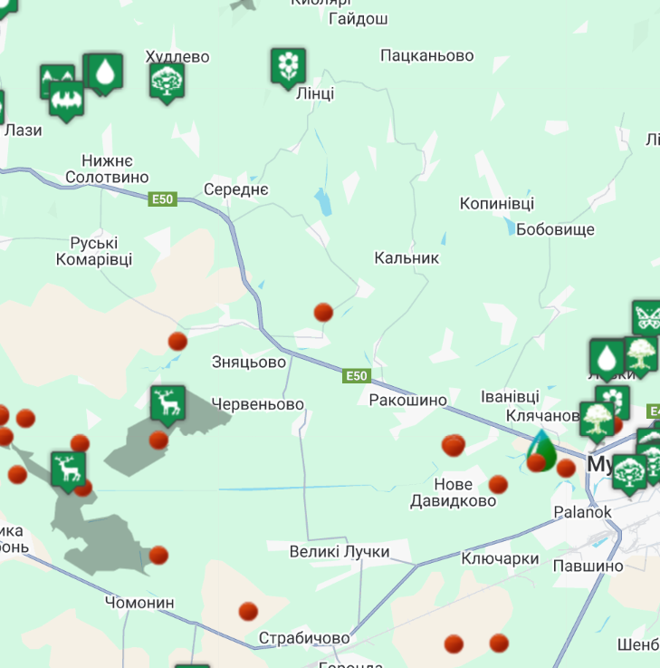

** Великодоброньський Загальнозоологічний заказник загальнодержавного значення** Площа 1736 га . Район Ужгородський, Мукачівський. Розташування Великодобронське л-во, квартал 1-24 Ріш. ОВК від 25.07.1972 р. № 243, ПРМ УРСР від 28.10.1974 р. № 500, Ріш.ОВК від 23.10.1984 р. № 253, (входить до складу РЛП "Притисянський")

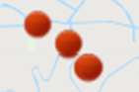 **Субпаннонські лучні степи**

**Оліготрофні та мезотрофні водойми з угрупованнями Littorelletea uniflorae та/або Isoeto-Nanojuncetea 05**

**Економічна та соціальна характеристика району робіт.**

Адміністративний центр Великолучківської сільської громади розташований в с. Великі Лучкі і має географічні координати 48°25′0″ північ нічної широти 22°34′23″ східної довготи. Відстань від с. Великі Лучкі до райцентру м.Мукачево 8 км і проходить автошляхом М 25 — автомобільний шлях міжнародного значення в Україні, яка проходить територією Закарпатської області через Соломоново — Чоп — Велику Добронь — Косино (пункт контролю) — Яноші, загальна довжина — 59,6 км.. Через територію громади також проходить залізна колія Львівської залізниці. На території Великолучківської сільської громади розташовані : лікарня, середня школа 1-3 ступеня , дошкільні навчальні заклади, амбулаторії сімейної медицини, філії Укрпошти, декілька фермерських господарств , магазини АВС, автозаправки та декілька СТО.

**3.ХАРАКТЕРИСТИКА СТАНУ ДОВКІЛЛЯ, УМОВ ЖИТТЄДІЯЛЬНОСТІ НАСЕЛЕННЯ ТА СТАНУ ЙОГО ЗДОРОВ'Я НА ТЕРИТОРІЯХ,ЯКІ ЙМОВІРНО ЗАЗНАЮТЬ ВПЛИВУ**

Для визначення найгостріших проблем та реальних можливих шляхів їх вирішення у сфері охорони атмосферного повітря Великолучківської сільської громади на рівні регіональної влади Закарпатської області.

Виходячи з проведеного аналізу можна зробити висновок, що найгострішою проблемою у сфері охорони атмосферного повітря є використання застарілих технологій виробництва теплової енергії для обігріву житлових приміщень, що спричиняє негативний вплив на стан довкілля та здоров'я населення та викидів від автомобільного транспорту, який проїжджає через села і міста області. Це відноситься також і до Великолучківської сільської територіальної громади. Найбільш прийнятним для влади вирішення зазначеної проблеми є використання комплексного програмно-цільового підходу.

Найбільш вразливою складовою, що зазнає негативного впливу викидів в атмосферне повітря, є здоров'я населення.

3.1 Соціально-демографічні показники  **територіальної громади** та здоров'я населення

В Великолучківській сільській територіальній громаді впродовж ряду років спостерігається скорочення чисельності населення, що пов'язано зі специфікою демографічних процесів, погіршення показників здоров'я, зниження матеріального добробуту та виїздом населення на постійне проживання в країни Європи.

Демографічні показники та здоров'я населення є чутливими показниками, які відображають зміни в якості навколишнього природного середовища. Чисельні дані свідчать про те, що в екологічно несприятливих районах реєструється збільшення рівня смертності та захворюваності населення, при цьому відстежується певний зв'язок з екологічними особливостями району(Таблиця 1).

**Таблиця 1.**

**Смертність населення Закарпаття**

|  |  |  |  |  |  |  |  |
| --- | --- | --- | --- | --- | --- | --- | --- |
|  | 2015 | | 2021 | | 2020 | | Показник 2021 до 2015, % |
| В наслідок хвороб системи кровообігу | 9326 | 742,0 | 9885 | 791,4 | 10162 | 816,6 | 110,1 |
| внаслідок ішемічної хвороби серця | 3834 | 305,0 | 4128 | 330,5 | 4465 | 358,8 | 117,6 |
| внаслідок інфаркту міокарда | 277 | 22,0 | 334 | 26,7 | 382 | 30,7 | 139,5 |

Зміна вікової структури населення, зниження якості та тривалості життя є наслідком багатьох економічних, соціальних та екологічних факторів, серед яких забруднення навколишнього природного середовища займає значне місце. Високий рівень забруднення атмосферного повітря - один з основних факторів підвищення ризику смертності та захворюваності населення.

Потрапляння забруднюючих речовин в організм людини через органи дихання викликає ризик розвитку їх хвороби. Крім того, тверді частинки, осаджуються на поверхні землі та можуть потрапляти до органів дихання та травлення.

**3.2 Аналіз сучасного стану навколишнього середовища**

За даними Головного управління статистики у Закарпатській області викиди забруднюючих речовин в атмосферне повітря з стаціонарними джерелами забруднення за 2023 рік становлять 2,8 тис. т .

**Таблиця 2. Викиди забруднюючих речовин та діоксиду вуглецю в атмосферне повітря (1990-2023рр.)**

|  |  |  |  |  |  |  |
| --- | --- | --- | --- | --- | --- | --- |
|  | Обсяги викидів забруднюючих речовин | | | Крім того, викиди діоксиду вуглецю | | |
| усього, тис. т | у тому числі | | усього, млн.т | у тому числі | |
| стаціонарними джерелами | пересувними джерелами1 | стаціонарними джерелами | пересувними джерелами1 |
| 1990 | 294,5 | 188,2 | 106,3 |  |  |  |
| 1991 | 374,1 | 193,6 | 108,5 |  |  |  |
| 1992 | 139,3 | 173,5 | 65,8 |  |  |  |
| 1993 | 179,3 | 140,5 | 38,8 |  |  |  |
| 1994 | 87,5 | 59,0 | 28,5 |  |  |  |
| 1995 | 36,7 | 13,2 | 23,5 |  |  |  |
| 1996 | 32,0 | 11,6 | 20,4 |  |  |  |
| 1997 | 29,7 | 11,7 | 18,0 |  |  |  |
| 1998 | 47,5 | 8,6 | 38,9 |  |  |  |
| 1999 | 44,7 | 7,0 | 37,7 |  |  |  |
| 2000 | 40,7 | 7,7 | 33,0 |  |  |  |
| 2001 | 41,7 | 7,8 | 33,9 |  |  |  |
| 2002 | 40,3 | 7,8 | 32,5 |  |  |  |
| 2003 | 49,0 | 13,3 | 35,7 |  |  |  |
| 2004 | 32,4 | 9,6 | 22,8 |  |  |  |
| 2005 | 65,9 | 26,6 | 39,3 |  |  |  |
| 2006 | 70,7 | 25,6 | 45,1 | 0,7 | 0,7 |  |
| 2007 | 88,2 | 22,9 | 65,3 | 0,4 | 0,4 |  |
| 2008 | 91,3 | 23,2 | 68,1 | 1,5 | 0,6 | 0,9 |
| 2009 | 87,6 | 21,4 | 66,2 | 1,2 | 0,4 | 0,8 |
| 2010 | 87,3 | 17,6 | 69,7 | 1,1 | 0,2 | 0,9 |
| 2011 | 89,4 | 17,2 | 72,2 | 1,3 | 0,4 | 0,9 |
| 2012 | 72,1 | 8,1 | 64,0 | 1,1 | 0,2 | 0,9 |
| 2013 | 69,1 | 7,6 | 61,5 | 1,1 | 0,2 | 0,9 |
| 2014 | 60,5 | 3,9 | 56,6 | 0,9 | 0,1 | 0,8 |
| 2015 | 54,2 | 4,4 | 49,8 | 0,8 | 0,1 | 0,7 |
| 2016 | 4,9 | 4,9 | * | 0,1 | 0,1 | * |
| 2017 | 3,2 | 3,2 | * | 0,2 | 0,2 | * |
| 20185 | 4,0 | 4,0 | * | 0,2 | 0,2 | * |
| 2019 | 3,7 | 3,7 | * | 0,3 | 0,3 | * |
| 2020 | 3,3 | 3,3 | * | 0,2 | 0,2 | * |
| 2021 | 2,8 | 2.8 | * | 0.2 | 0.2 | * |
| 2022 | 3,4 | 3,4 | * | 0.2 | 0.2 | * |
| 2023 | 2,8 | 2,8 | * | 0.2 | 0.2 | * |

1 Дані відображають викиди від автомобільного транспорту і розраховані на основі даних про кінцеве використання палива автомобільним транспортом, наведених у енергетичному балансі України. Розподіл даних щодо викидів забруднюючих речовин за регіонами здійснено на підставі даних форми №1-торг (нафтопродукти) про обсяг роздрібного продажу світлих нафтопродуктів і газу через АЗС, та даних форми №4-мтп (річна) про обсяг кінцевого використання палива автомобільним транспортом юридичних осіб (на основі розрахунку Держстату).

* Показник не передбачений планом державних статистичних спостережень

Динаміка викидів забруднюючих речовин в атмосферне повітря по Закарпатській області наведена в таблиці 2.

Основні забруднювачі водних об'єктів в Закарпатської області (Таблиця 4).

**Таблиця 3. Скидання зворотних вод та забруднюючих речовин основними водокористувачами - забруднювачами поверхневих водних об’єктів Закарпатської обл.**

|  |  |  |  |  |  |  |  |  |  |  |
| --- | --- | --- | --- | --- | --- | --- | --- | --- | --- | --- |
| Назва  водокористувача-забруднювача | Наявність, потужність (м3/добу), ефективність використання (використання потужності) очисних споруд | 2021 рік | | | 2022 рік | | | 2023 рік | | |
| об’єм скидання зворотних вод, тис. м³ | У тому числі об’єм скидання забруднених (без очищення)  та недостатньо очищених зворотних вод, тис. м³ | Кількість забруднюючих речовин, що скидаються із  зворотними водами, т | об’єм скидання зворотних вод, тис. м³ | У тому числі об’єм скидання забруднених (без очищення)  та недостатньо очищених зворотних вод, тис. м³ | Кількість забруднюючих речовин, що скидаються із  зворотними водами, т | об’єм скидання зворотних вод, тис. м³ | У тому числі об’єм скидання забруднених (без очищення)  та недостатньо очищених зворотних вод, тис. м³ | Кількість забруднюючих речовин, що скидаються із  зворотними водами, т |
| 1 | 2 | 3 | 4 | 5 | 6 | 7 | 8 | 9 | 10 | 11 |
| Водоканал м. Ужгорода | 50000 | 17852 | 970 | 10292 | 18572 | 731 | 10441 | 21065 | 2815 | 12046 |
| ТОВ "Водоканал Карпатвіз" | 5280 | 533 | 392 | 277 | 446 | 370 | 277 | 506 | 379 | 348 |
| ММКП Мукачівводоканал | 16000 | 7670 | 510 | 4518 | 7630 | 516 | 3576 | 7712 | 520 | 4133 |
| КП Чопської міськради "Водоканал-Чоп"" | 2250 | 222 | 222 | 309 | 213 | 213 | 226 | 226 | 226 | 87 |
| КП Рахівтепло, м. Рахів | 10800 | 159 | 159 | 114 | 183 | 183 | 113 | 155 | 155 | 87 |
| ВУЖКГ,м.Виноградів | 5500 | 526 | 526 | 665 | 487 | 487 | 474 | 532 | 532 | 511 |
| ВУЖКГ, м. Тячів | 1800 | 15 | 15 | 132 | 95 | 95 | 216 | 105 | 105 | 83 |
| КПВ смт Солотвино | 2500 | 115 | 49 | 517 | 61 | 61 | 73 | 83 | 83 | 70 |
| КП"Комунальник", м. Перечин | 1200 | 150 | 150 | 134 | 161 | 161 | 126 | 161 | 161 | 118 |
| ВУЖКГ,  смт.Міжгір'я | 80 | 114 | 114 | 73 | 124 | 124 | 77 | 117 | 117 | 72 |
| ВУВКГ м. Хуст | 3490 | 502 | 502 | 313 | 500 | 500 | 247 | 505 | 505 | 171 |
| КП "ВС  Водоканалсервіс", смт.  Воловець" | 200 | 115 | 32 | 67 | 63 | 22 | 35 | 59 | 21 | 8 |
| КП"Комуналсервіс", смт. В.Березний | 438 | 98 | 98 | 86 | 92 | 92 | 59 | 84 | 84 | 58 |

**Таблиця 4. Середньорічні концентрації забруднюючих речовин у контрольних створах водних об’єктів регіону за звітний рік (мг/л)**

|  |  |  |  |  |  |  |  |  |  |  |  |  |  |  |  |  |  |
| --- | --- | --- | --- | --- | --- | --- | --- | --- | --- | --- | --- | --- | --- | --- | --- | --- | --- |
| Місце спостереження за якістю води | Показники складу та властивостей | | | | | | | | | | | | | | | | |
| завислі речовини | БСК5 | мінералізація | сульфати | хлориди | амоній сольовий | нітрати | нафтопродукти | ХСК | розчинений кисень | фосфати | цинк | марганець | фториди | залізо | нітрити | мідь |
| 1 | 2 | 3 | 4 | 5 | 6 | 7 | 8 | 9 | 10 | 11 | 12 | 13 | 14 | 15 | 16 | 17 | 18 |
| р.Латорицям.Мукачево, автом.гідромет.станція | **6,55** | **3,48** | **-** | **24,22** | **6,90** | **0,203** | **0,83** | **0,01** | **6,85** | **11,05** | **0,0228** | **0,0095** | **0,125** | **-** | **0,28** | **0,0203** | **0,005** |
| р.Латорицям.Чоп, кордон з Словаччиною | **7,12** | **3,26** | **-** | **22,40** | **8,29** | **0,12** | **0,73** | **0,01** | **6,47** | **10,99** | **0,020** | **0,0079** | **0,093** | **-** | **0,24** | **0,023** | **0,005** |

**Таблиця 5. Водопостачання та водовідведення**

|  |  |  |
| --- | --- | --- |
| Назва населеного пункту | Частка населення, що має доступ до систем водопостачання (централізованих тощо), % | Частка населення, що має доступ до систем водовідведення (централізованих тощо), % |
| Усього за регіоном | 37,3 | 26,4 |
| у тому числі: |  |  |
| у містах | 85,6 | 80,0 |
| у селищах міського типу | 48,1 | 39,0 |
| у селах | 14,5 | 1,0 |

Виходячи з вищевикладеного, можна зазначити наступні ключові проблеми районної ради в галузі охорони навколишнього природного середовища (таблиця6)

**Таблиця 6. Проблеми в галузі охорони навколишнього середовища**

|  |  |
| --- | --- |
| № | Проблема |
| **1** | Незадовільний стан полігонів твердих побутових відходів (ТПВ) |
| 2 | Розміщення та захоронення ТПВ |
| **3** | Відсутність підприємств з переробки ТПВ |
| **4** | Відсутня або незадовільний стан каналізаційних мереж |
| 5 | Недостатня ефективність роботи очисних споруд |
| 6 | Низький рівень екологічної культури у представників населення |
| 7 | Низький рівень використання альтернативних джерел енергії |
| **8** | Недостатня розвиненість системи екологічного моніторингу |
| 9 | Слабка мотивація впливу органів місцевого самоврядування на процеси антропогенного навантаження в населених пунктах |
| **10** | Низький рівень впровадження енергоефективних технологій |

**4.ЕКОЛОГІЧНІ ПРОБЛЕМИ, У ТОМУ ЧИСЛІ РИЗИКИ ВПЛИВУ НА ЗДОРОВ'Я НАСЕЛЕННЯ, ЯКІ СТОСУЮТЬСЯ ДОКУМЕНТА ДЕРЖАВНОГО ПЛАНУВАННЯ, ЗОКРЕМА ЩОДО ТЕРИТОРІЙ З ПРИРОДООХОРОННИМ СТАТУСОМ**

Під час розробки звіту про стратегічну екологічну оцінку були визначені основні проблеми для навколишнього середовища та охорони здоров'я населення, надані характеристики даних впливів, проаналізовані їх територіальні аспекти.

В даній роботі були визначені ключові екологічні цілі та завдання, їх відношення до містобудівної документації, та визначені можливості їх врахування при розробленні проектних рішень в детальному плані

**Таблиця 7.Ключові потенційні екологічні проблеми і ризики (та їхні зв'язки з детальним планом території для нового будівництва об’єктів енергетики та систем накопичення, сонячної електростанції з елементами виготовлення зеленого водню та будівництва електропідстанції в межах земельної ділянки комунальної власності, площею 33.2407 га (кадастровий номер 2122781200:01:002:0001), яка знаходиться на території Великолучківської сільської ради, Мукачівського району, Закарпатської області)**

|  |  |  |  |
| --- | --- | --- | --- |
| **Основні ризики** | **Характеристика ризиків** | **Територіальна прив’язка** | **Заходи, визначені при розробці комплексного просторового плану ОТГ** |
| Забруднення атмосферного повітря | Викиди забруднюючих речовин стаціонарними та пересувними джерелами | Магістральні вулиці; ділянки виробничого призначення; | Розвиток вулично-дорожньої мережі населених пунктів ОТГ, ; модернізація існуючих об’єктів та установок сучасного типу з використанням природних джерел енергії |
| Вплив на здоров'я населення | Забруднення атмо- сферного повітря, переважно викидами забруднюючих речовин від автотранспорту | Магістральні та загальні вулиці . | Розвиток вулично-дорожньої мережі селища шляхом часткової реконструкції існуючих вулиць та будівництва нових вулиць; |
| Стан водного басейну | Каналізація або централізована з очисними спорудами та скид поверхневого стоку, що формується на території населених пунктів без очистки; погіршення гідро- логічного режиму річок та магістральних каналів ОЗС | Сельбищна територія села . | Розвиток системи автономної каналізації та дощової каналізації; виконання комплексу гіротехнічних заходів; ландшафтне упорядкування прибережних територій водойм з організацією рекреаційних зон |
|  | Відсутність вста- новлених меж прибережних захисних смуг водойм в межах населених пунктів та за межами | Ріки Латориця , р. Полуй, струмки, канал Яруга,  магістральні канали Латорицької ОЗС | Встановлення меж прибережно захистних  смуг |
| Ділянок, що зазнають підто- плення, можливого затоплення повеневими водами 1%-ї забезпечен | Погіршення санітарно-гігієнічних умов території та приміщень, можливе ушкодження будівель садибної забудов | Призаплавні території | Виконання комплексу заходів з інженерного захисту території |
| Біорізноманіття | Недостатність впорядкованих рекреаційних зон |  | Ландшафтна організацією прибережних ділянок |

Екологічні проблеми і ризики на здоров′я населення, які стосуються детального плану території для нового будівництва об’єктів енергетики та систем накопичення, сонячної електростанції з елементами виготовлення зеленого водню та будівництва електропідстанції в межах земельної ділянки комунальної власності, площею 33.2407 га (кадастровий номер 2122781200:01:002:0001), яка знаходиться на території Великолучківської сільської ради, Мукачівського району, Закарпатської області зокрема, щодо територій з природоохоронним статусом, відсутній.

**5.ЗОБОВ'ЯЗАННЯ У СФЕРІ ОХОРОНИ ДОВКІЛЛЯ, У Т.Ч. ПОВ'ЯЗАНІ ІЗ ЗАПОБІГАННЯМ НЕГАТИВНОГО ВПЛИВУ НА ЗДОРОВ'Я НАСЕЛЕННЯ, ЩО СТОСУЮТЬСЯ ДОКУМЕНТА ДЕРЖАВНОГО ПЛАНУВАННЯ**

В процесі стратегічної екологічної оцінки детального плану території для нового будівництва об’єктів енергетики та систем накопичення, сонячної електростанції з елементами виготовлення зеленого водню та будівництва електропідстанції в межах земельної ділянки комунальної власності, площею 33.2407 га (кадастровий номер 2122781200:01:002:0001), яка знаходиться на території Великолучківської сільської ради, Мукачівського району, Закарпатської області було розглянуто значну кількість документів, що містять екологічні цілі а також відповідні завдання у сфері охорони здоров'я та соціально-економічного розвитку. Слід зазначити, що різні програми розвитку містять подібні, хоча і не завжди ідентичні, екологічні цілі. Наприклад, основні цілі та завдання визначені програмами з охорони навколишнього природного середовища, що на регіональному та місцевому рівнях повторюються в програмах Соціально-економічного розвитку місцевого і регіонального рівня, та в цільових програмах місцевого і регіонального рівня.

Аналіз також включав цілі, які мають відношення до регіональної «Стратегія розвитку Закарпатської області на період до 2027 року» і генеральних планів населених пункті , та цілі, які можуть бути вирішені на іншому рівні планування. На основі аналізу змісту стратегії розвитку Закарпатської області на період до 2027 року та генеральних планів населених пункті територіальної громади експерти /виконавці СЕО оцінили рівень відповідності цілей, викладених у детальному плані, екологічним цілям, встановленим на регіональному рівні, та ключовим відповідним цілям.

На основі аналізу цих цілей можна зазначити, що цілі в галузі охорони атмосферного повітря, створені на регіональному рівні, будуть лише частково впроваджені в проекті містобудівної документації, переважно те, що стосується резервування ділянок певного функціонального використання в частині будівництва, вулиць та доріг, створення зелених насаджень в межах санітарно-захисних зон. Скорочення викидів може бути досягнуто за рахунок зменшення викидів від транзитного руху автотранспорту.

Реалізації цілей в сфері енергоефективності, отримання енергії з відновлюваних джерел, та скороченні викидів забруднюючих речовин від спалювальних установок можлива на етапі вибору конструкторсько-технологічних рішень на етапі робочого проектування окремих споруд систем тепло-енергопостачання, що забезпечується в процесі розроблення Оцінки впливу на довкілля об’єкту, що проектується.

У сфері водних ресурсів, будівництва водопровідних мереж і каналізаційних систем цілі визначені у декількох цільових програмах, з визначенням конкретних заходів з реконструкції чи будівництва інженерних мереж споруд та мереж, які передбачаються до реалізації у короткостроковій перспективі та повністю враховуються проектом містобудівної документації. Підвищення якості поверхневих вод може бути досягнуто також шляхом за рахунок розширення мережі дощової каналізації та будівництва локальних очисних споруд у місцях випуску; створення та озеленення прибережних захисних смуг для всіх водних об'єктів. Також передбачаються заходи щодо інженерної підготовки та захисту території від несприятливих природних процесів, як на ділянках існуючої забудови, так і на ділянках перспективного містобудівного освоєння

Однією з найважливіших питань для селища є видалення відходів, яке здійснюється на території поза межами населеного пункту і залежить від реалізації рішень, визначених програмами поводження з ТПВ на регіональному рівні. Рішення генерального плану в сфері поводження з ТПВ повністю враховують цілі та проекти передбачені регіональною цільовою програмою щодо об’єктів з переробки та утилізації ТПВ, розміщення яких передбачається за межами населеного пункту.

Зобов′язання у сфері охорони довкілля передбачають благоустрій всієї земельної ділянки, що підлягає забудові. З метою поліпшення санітарно-гігієнічних характеристик стану повітря, грунтів, підземних та поверхневих вод території, проектом пропонується ряд заходів.

Проектом передбачається інженерна підготовка території, яка запобігає підтопленню рельєфу та забезпечує відведення поверхневих вод на прилеглу територію. У місцях, що підлягають забудові, є необхідним зняття родючого шару землі з метою використання його для рекультивації малопродуктивних ґрунтів при створенні газонів, квітників, тощо.

**6.ОПИС НАСЛІДКІВ ДЛЯ ДОВКІЛЛЯ, У ТОМУ ЧИСЛІ ЗДОРОВ'Я НАСЕЛЕННЯ, У ТОМУ ЧИСЛІ ВТОРИННИХ, КУМУЛЯТИВНИХ , ПОЗИТИВНИХ І НЕГАТИВНИХ**

Вплив на атмосферне повітря. В результаті реалізації планованої діяльності передбачається незначне збільшення викидів забруднюючих речовин в атмосферне повітря.

Вплив на водні ресурси. Планована діяльність передбачає не суттєвий вплив на водні ресурси виконання заходів, реалізація яких не призведе до збільшення обсягів скидів забруднених вод у поверхневі води.

Відходи. Планова діяльність не передбачає виконання заходів, реалізація яких призведе до збільшення обсягів утворення відходів.

Вплив на земельні ресурси. Внаслідок реалізації планової діяльності не передбачається змін у топографії або в характеристиках рельєфу, поява таких загроз, як землетруси, зсуви, селеві потоки, провали землі та інші подібні загрози.

Вплив на біорізноманіття та рекреаційні зони. В плановій діяльності не передбачається реалізація завдань, які можуть призвести до негативного впливу на біорізноманіття та рекреаційні зони.

Вплив на культурну спадщину. Реалізація планової діяльності не призведе до негативного впливу на наявні об'єкти історико-культурної спадщини.

Вплив на населення та інфраструктуру. Планова діяльність не передбачає появу нових ризиків для здоров'я населення області. Разом з тим позитивно вплине на розбудову дорожньо-транспортної інфраструктури на ділянці дороги регіонального значення.

Екологічне управління, моніторинг. Планова діяльність не передбачає послаблення правових і економічних механізмів контролю в галузі екологічної безпеки.

При проведенні планової діяльності буде можливе під час здійснення моніторингу атмосферного повітря, а точніше узагальнених даних про склад та обсяги викидів забруднюючих речовин; оцінки рівня та ступеня небезпечності забруднення для довкілля та життєдіяльності населення; оцінки складу та обсягів викидів забруднюючих речовин.

Кумулятивний вплив. Ймовірність того, що реалізація планової діяльності призведе до таких можливих впливів на довкілля або здоров'я людей, які самі по собі будуть незначними, але у сукупності матимуть значний сумарний (кумулятивний) вплив на довкілля, є незначною.

Таким чином, можна зробити висновок, що рівень захворюваності населення хворобами, які можуть мати відношення до забруднення атмосферного повітря, є порівняно невисоким. Виражених тенденцій до зниження рівнів захворюваності по кількості населення не спостерігається. Разом з тим, кількість уперше зареєстрованих випадків захворювань органів дихання у 2017 році зменшилися у порівнянні з 2016 роком і становить 325,8 тис. (Додаток 1).

Реалізація планованої діяльності буде мати позитивний вплив на соціально – економічний розвиток території та незначний вплив на довкілля.

7. **ЗАХОДИ, ЩО ПЕРЕДБАЧАЄТЬСЯ ВЖИТИ ДЛЯ ЗАПОБІГАННЯ, ЗМЕНШЕННЯ ТА ПОМ'ЯКШЕННЯ НЕГАТИВНИХ НАСЛІДКІВ ВИКОНАННЯ ДОКУМЕНТА ДЕРЖАВНОГО ПЛАНУВАННЯ**

Найбільш вразливою складовою, що зазнає негативного впливу викидів в атмосферне повітря від автотранспорту під час будівництва, є здоров'я населення.

На основі аналізів, представлених у попередніх розділах СЕО , детального плану території для нового будівництва об’єктів енергетики та систем накопичення, сонячної електростанції з елементами виготовлення зеленого водню та будівництва електропідстанції в межах земельної ділянки комунальної власності, площею 33.2407 га (кадастровий номер 2122781200:01:002:0001), яка знаходиться на території Великолучківської сільської ради, Мукачівського району, Закарпатської області з метою сприяння досягненню цілей екологічної політики, встановлених на національному та місцевому рівнях, запропоновано ряд заходів для пом'якшення виявлених потенційних негативних наслідків для навколишнього середовища та здоров'я населення, що випливають з реалізації містобудівної документації. Термін "пом'якшення" відноситься до усунення, зменшення, запобігання або контролю негативних впливів на навколишнє середовище, які можуть виникнути внаслідок впровадження містобудівної документації. Запропоновані заходи складаються з тих, що були визначені в процесі розроблення проекту містобудівної документації і рекомендацій що виникли в результаті виконання СЕО. Реалізація комплексного просторового плану ОТГ потребує виконання великої кількості заходів, що стосуються розвитку сфери забезпечення системами інженерної інфраструктури селища, розвитку транспортної інфраструктури, заходи із інженерної підготовки та захисту території, розвитку промислово-виробничої сфери, виконання яких є невід’ємною складовою при створенні сприятливого в екологічному життєвого середовища міста. Серед головних заходів, що мають безпосередній вплив на санітарно-гігієнічні умови проживання населення та забезпечують пом’якшення негативних наслідків реалізації проекту можна виділити:

- заходи, що забезпечують зменшення або ліквідацію санітарно-захисних зон (зміна функціонального використання ділянки з виробничого на поліфункціональне використання без збереження пріоритету існуючої функції);

- створення нових вулиць з метою раціональної організації руху транспорту; подальший розвиток вулично-дорожньої мережі

- будівництво нових доріг з сучасними технічними параметрами та реконструкція існуючих; будівництво транспортних розв’язок;

- розвиток системи електропостачання від ВЕД - проведення реконструкції існуючих джерел газозабезпечення, із застосуванням прогресивних технологій; впровадження теплових установок сучасного типу з використанням природних джерел енергії в тому числі в установках приватного сектору та дотримання правил експлуатації та технічного утримання;

- розвиток систем водопостачання з метою повного забезпечення населення системою централізованого водопостачання для забезпечення необхідною кількістю води та якістю, що відповідає санітарним нормам;

- повне забезпеченням населення та підприємств різних галузей економіки до систем централізованого водовідведення.

Зазначені заходи сприятимуть запобіганню забрудненню підземних та поверхневих водних ресурсів;

- розвиток системи відведення поверхневого стоку з усієї території селища; - будівництво очисних споруд зливової каналізації в проектних місцях випуску стічних вод, що дозволить зменшити забруднення води, покращити санітарно-гігієнічні умови території;

- виконання комплексу заходів з інженерної підготовки та захисту території від несприятливих природних процесів;

- виконання комплексу заходів із зменшення рівнів фізичних факторів впливу на навколишнє середовище та сельбищно-рекреаційну зону населеного пункту;

- розвиток інфраструктури управління відходами (розроблення: Схеми санітарного очищення Великолучківської сільської громади /Відповідно до ДБН Б.2.2-6:2013 «Склад та зміст схеми санітарного очищення населеного пункту»/ , Плану управління відходами Великолучківської сільської громади до 2030 року).

Значна частка зелених зон буде призначена для пішохідних та велосипедних доріжок, дитячих та спортивних майданчиків, що сприятиме покращенню якості селищного середовища, включаючи та здоров'я населення. Виконання заходів передбачених містобудівною документацією матиме позитивний вплив на всі складові навколишнього середовища, включаючи здоров'я населення, поліпшення загального екологічного та естетичного стану селища. Також пропонується низка заходів адміністративного характеру, які не можуть бути включені в рамки документу державного планування (проекту оновленого генерального плану), але сприятимуть його впровадженню. Під час процесу СЕО на етапі збору даних та аналізу поточної ситуації було визначено необхідність проведення таких заходів:

- для забезпечення ефективної роботи органів місцевого самоврядування, органів охорони навколишнього середовища та охорони здоров'я при прийнятті обґрунтованих рішень здійснювати розвиток системи моніторингу якості повітря в сельбищній зоні села на ділянках магістральної вулиці загально сільського значення ; моніторинг виконання заходів з санітарного очищення території селища;

- сприяння розробленню проектів створення нових об’єктів природно-заповідного фонду на території селища , з наступною розробкою технічної документації із землеустрою із становлення меж та винесення їх в натуру, що дозволить забезпечити охорону цінних природних комплексів та сприятиме якості селитибного середовища;

- розроблення технічної документації із землеустрою щодо встановлення прибережних захисних смуг водотоків та водойм селища з винесенням їх меж в натуру;

- здійснення контролю за зберіганням родючого шару ґрунтів який зазнає переміщення, під час будівельних робіт та його подальшим використанням для ландшафтного благоустрою.

Реалізація рішень містобудівної документації та реалізація рекомендованих природоохоронних заходів потребуватиме значних інвестицій. Цього можна досягти шляхом мобілізації місцевого бюджету, місцевого екологічного фонду, участі бізнесу, залучення коштів з державного екологічного фонду, інвестицій державних та міжнародних фінансових установ, коштів благодійних міжнародних фондів з охорони довкілля.

До початку експлуатації території , яка детальним планом передбачена для нового будівництва об’єктів енергетики та систем накопичення, сонячної електростанції з елементами виготовлення зеленого водню та будівництва електропідстанції в межах земельної ділянки комунальної власності, площею 33.2407 га (кадастровий номер 2122781200:01:002:0001), яка знаходиться на території Великолучківської сільської ради, Мукачівського району, Закарпатської області буде подано декларацію про відходи та дозвіл на спеціальне водокористування .

**8.ОБГРУНТУВАННЯ ВИБОРУ ВИПРАВДАНИХ АЛЬТЕРНАТИВ**

З метою розгляду альтернативних проектних рішень та їх екологічних наслідків під час СЕОдетального плану території для нового будівництва об’єктів енергетики та систем накопичення, сонячної електростанції з елементами виготовлення зеленого водню та будівництва електропідстанції в межах земельної ділянки комунальної власності, площею 33.2407 га (кадастровий номер 2122781200:01:002:0001), яка знаходиться на території Великолучківської сільської ради, Мукачівського району, Закарпатської області, передбачається розглянути «Нульовий сценарій», без впровадження проектних змін.

**Альтернатива1**:«Нульовий сценарій» – тобто опис, прогнозування та оцінка ситуації у випадку незатвердження зазначеного документа державного планування.

**8.1. Ускладнення що виникли в процесі проведення СЕО**

Серед ускладнень що виникли в процесі проведення стратегічної екологічної оцінки можна виділити наступні фактори:

- відсутність офіційних статистичних даних окремо по Великолучківській сільській громаді через те що встановлені форми державної статистичної звітності передбачають збір, обробку та офіційну звітність по містам обласного підпорядкування та районах .

Таким чином висновки отримані в результаті аналізу статистичних даних мають певний відсоток похибки; - обмежений рівень сприяння обласних органів виконавчої влади, що реалізують державну політику у сфері охорони навколишнього природного середовища, в надані вихідних даних для виконання стратегічної екологічної оцінки документів державного планування

9.**ЗАХОДИ ПЕРЕДБАЧЕНІ ДЛЯ ЗДІЙСНЕННЯ МОНІТОРИНГУ**

Організація моніторингудетального плану території для нового будівництва об’єктів енергетики та систем накопичення, сонячної електростанції з елементами виготовлення зеленого водню та будівництва електропідстанції в межах земельної ділянки комунальної власності, площею 33.2407 га (кадастровий номер 2122781200:01:002:0001), яка знаходиться на території Великолучківської сільської ради, Мукачівського району, Закарпатської області, рекомендується шляхом здійснення наступних заходів:

* порівняння фактичного стану компонентів довкілля з минулорічними показниками, в яких реалізуються заходи діяльності, 1 раз на рік на підставі результатів державного статистичного спостереження. У разі виявлення перевищень минулорічних показників провести аналіз на предмет зв'язку з реалізацією заходів планованої діяльності;
* порівняння фактичних показників індикаторів виконання заходів планової діяльності, зокрема рівня викидів забруднюючих речовин в атмосферне повітря стаціонарними джерелами, 1 раз на рік на підставі результатів державного статистичного спостереження.

**10.ОПИС ЙМОВІРНИХ ТРАНСКОРДОННИХ НАСЛІДКІВ ДЛЯ ДОВКІЛЯ, У Т.Ч. З.НАС**

Транскордонний вплив під час реалізації планованої діяльності відсутній.

У порівнянні з нульовою альтернативою вплив на довкілля оцінюється як незначний, оскільки, як зазначалося вище, буде обумовлений впливом існуючих незмінних факторів. Рівень утилізації відходів, що є важливим індикатором регіонального розвитку, може залишитися на незмінному рівні.

1. **РЕЗЮМЕ НЕТЕХНІЧНОГО ХАРАКТЕРУ ІНФОРМАЦІЇ, ПЕРЕДБАЧЕНОЇ ПУНКТАМИ 1 -10 ЦІЄЇ ЧАСТИНИ, РОЗРАХОВАНИХ НА ШИРОКУ АУДИТОРІЮ**

Метою детального плану є нове будівництво об’єктів енергетики та систем накопичення, сонячної електростанції з елементами виготовлення зеленого водню та будівництва електропідстанції в межах земельної ділянки комунальної власності, площею 33.2407 га (кадастровий номер 2122781200:01:002:0001), яка знаходиться на території Великолучківської сільської ради, Мукачівського району, Закарпатської області.

Вимоги щодо забезпечення державних інтересів: ДБН Б.1.1-14:2021 «Склад та зміст містобудівної документації на місцевому рівні»; ДБН Б.2.2-12:2019 «Планування і забудова територій»; ДБН В.2.3-5:2018 «Вулиці і дороги»;ДБН Б.2.2-5:2011 «Благоустрій територій»; Державні санітарні правила планування та забудови населених пунктів (наказ №173 від 19.06.96).

**Характеристика поточного стану довкілля і здоров’я населення, в тому числі на територіях які ймовірно зазнають впливу, та прогнозні зміни цього стану, якщо документ державного планування не буде затверджено.**

При аналізі та оцінці поточного стану навколишнього середовища були використані статистичні дані та офіційні дані обласних органів виконавчої влади, що реалізують державну політику у сфері охорони навколишнього природного середовища та реалізують державну політику у сфері охорони здоров’я.

В процесі роботи були проаналізовані доступні дані моніторингових спостережень, що здійснюються суб’єктами в рамках програм державного моніторингу навколишнього середовища на районному та обласному рівні.

**Ключові виявлені екологічні проблеми міста, у тому числі ризики впливу на здоров’я населення, які стосуються документа державного планування.**

Серед важливих екологічних проблем міста, в тому числі що мають ризики впливу на здоров’я населення, можна виділити наступні: Забруднення атмосферного повітря, що відбувається переважно за рахунок викидів від пересувних джерел, насамперед автотранспортних засобів.. Вплив від транспорту є найбільш критичним на магістральних вулицях. Зазначені ризики є основними серед потенційних впливів на стан здоров'я населення. Забруднення поверхневих вод, що обумовлене скидами недостатньо очищених і забруднених стічних вод у водойми.

**Зобов’язання у сфері охорони довкілля, у тому числі пов’язані із запобіганням негативному впливу на здоров’я населення, встановлені на міжнародному, державному та інших рівнях, що стосуються документа державного планування, та шляхи їх врахування.**

В процесі виконання СЕО був проведений аналіз низки документів міжнародного, державного, регіонального та місцевого рівня, що містять зобов’язання у сфері охорони довкілля, у тому числі пов’язані із запобіганням негативного впливу на здоров’я населення. Також були розглянуті документи, що містять екологічні цілі а також відповідні завдання у сфері охорони здоров'я. Аналіз також включав цілі, які мають відношення до генерального плану, та цілі, які можуть бути вирішені на іншому рівні планування. Результати аналізу цілей та завдань екологічної політики визначених у вищезазначених документах показали високу ступінь відповідності цілям, визначеним в містобудівній документації Великолучківської сільської територіальної громади.

**Опис наслідків реалізації проектних рішень документу державного планування для довкілля, а також для здоров’я населення, у тому числі кумулятивних, синергічних, позитивних і негативних наслідків.**

Проведений аналіз виявив потенціал для позитивного впливу проекту оновленого генерального плану на навколишнє середовище та здоров'я населення. Водночас, були виявлені ризики та потенційні негативні наслідки, що можуть виникнути внаслідок реалізації окремих рішень, прийнятих в проекті детального плану території. З метою запобігання, мінімізації та пом'якшення потенційних негативних наслідків запропонована низка заходів, в тому числі необхідність перегляду деяких проектних рішень з подальшим коригуванням документу державного планування. Перегляд проектних рішень пов’язаний переважно із необхідністю збереження природних комплексів, регулюванням щільності забудови, зменшенням антропогенного навантаження на середовище населеного пункту.

З**аходи, що передбачається вжити для запобігання, зменшення та пом’якшення негативних наслідків виконання документа державного планування.**

На основі аналізу виконаного в СЕО, з метою сприяння досягненню цілей екологічної політики, встановлених на національному та місцевому рівнях, запропоновано низку заходів для пом'якшення виявлених потенційних негативних наслідків для навколишнього середовища та здоров'я населення, що випливають з реалізації містобудівної документації. Реалізація детального плану території потребує виконання значної кількості заходів, визначених в містобудівній документації: розвитку інженерної та транспортної інфраструктури територіальної громади; заходів із інженерної підготовки та захисту території; розвитку господарського комплексу; охорони навколишнього природного середовища, виконання яких є невід’ємною складовою створення сприятливого в екологічному відношенні середовища населеного пункту.

**Обґрунтування вибору виправданих альтернатив, що розглядалися, опис способу, в який здійснювалася стратегічна екологічна оцінка, у тому числі будь-які ускладнення (недостатність інформації тощо).**

У контексті стратегічної екологічної оцінки містобудівної документації з метою розгляду альтернативних проектних рішень та їх екологічних наслідків під час СЕО з метою розгляду альтернативних проектних рішень та їх екологічних наслідків під час СЕО детального плану території для нового будівництва об’єктів енергетики та систем накопичення, сонячної електростанції з елементами виготовлення зеленого водню та будівництва електропідстанції в межах земельної ділянки комунальної власності, площею 33.2407 га (кадастровий номер 2122781200:01:002:0001), яка знаходиться на території Великолучківської сільської ради, Мукачівського району, Закарпатської області, передбачається розглянути «Нульовий сценарій», без впровадження проектних змін.

**Альтернатива 1:**«Нульовий сценарій» – тобто опис, прогнозування та оцінка ситуації у випадку не затвердження зазначеного документа державного планування.

**Заходи передбачені для здійснення моніторингу наслідків виконання документа державного планування для довкілля, у тому числі для здоров’я населення.**

Моніторинг наслідків реалізації містобудівної документації є комплексним процесом проведення якого є невід’ємною складовою своєчасного забезпечення міського середовища, що розвивається і трансформується, системами інженерної інфраструктури, об'єктами побутового та соціального обслуговування населення, благоустрою території, що відповідно впливає на якість довкілля та комфортність проживання населення. Для проведення моніторингу реалізації рішень містобудівної документації наведені основні чинники, що потребують особливої уваги та контролю, визначені показники для здійснення контролю та запропоновані необхідні заходи для моніторингу впливів під час реалізації документу державного планування. Здійснення моніторингу впливів реалізації документу державного планування на довкілля, у тому числі на здоров’я населення за визначеними показниками з веденням щорічної звітності дозволить своєчасно виявляти недоліки і порушення, що можуть негативно впливати на комфортність проживання населення,обґрунтувати необхідні заходи по їх усуненню, а також проводити інформування громади міста про стан реалізації містобудівної документації, поточні ускладнення та прогнозні терміни їх усунення.

**Опис ймовірних транскордонних наслідків для довкілля, у тому числі для здоров’я населення.**

Транскордонний вплив під час реалізації планованої діяльності відсутній.

У порівнянні з нульовою альтернативою вплив на довкілля оцінюється як незначний, оскільки, як зазначалося вище, буде обумовлений впливом існуючих незмінних факторів. Рівень утилізації відходів, що є важливим індикатором регіонального розвитку, може залишитися на незмінному рівні.

Найбільш вразливою складовою, що зазнає негативного впливу викидів в атмосферне повітря від роботи автотранспорту при будівництві .

Все вищенаведене свідчить про зовсім незначний вплив планового об'єкта на стан атмосферного повітря.

ВИСНОВКИ

На підставі проведеного аналізу зроблено висновок, щодетальний план території для нового будівництва об’єктів енергетики та систем накопичення, сонячної електростанції з елементами виготовлення зеленого водню та будівництва електропідстанції в межах земельної ділянки комунальної власності, площею 33.2407 га (кадастровий номер 2122781200:01:002:0001), яка знаходиться на території Великолучківської сільської ради, Мукачівського району, Закарпатської області відповідає державним та регіональним стратегічним документам, реалізація заходів планової діяльності не справляє значного негативного впливу на стан довкілля та здоров'я населення.

За результатами СЕО надано рекомендації до змісту заходів планової діяльності та заходи з моніторингу впливу реалізації планової діяльності на довкілля, що відповідно до ст. 9 Закону України «Про стратегічну екологічну оцінку» повинно бути враховане в документі детального планування.

**Розробники звіту:**

Кандидат наук з державного управління**,** доцент

завідувач кафедри геодезії,землеустрою та геоінформатики

УжНУ,

голова ГО «Інститут раціонального природокористування»

Пересоляк В. Ю.

Кандидат технічних наук

доцент кафедри землевпорядкування та кадастру Радиш І.П.

Лікар – імунолог Ужгородської міської

поліклініки

Пересоляк Г.В.

ФОП, інженер – енергетик, економіст,

інженер - землевпорядник Яким В.В.

СПИСОК ВИКОРИСТАНОЇ ЛІТЕРАТУРИ

1. Закон України «Про стратегічну екологічну оцінку». - Режим доступу: [http://zakon.rada.gov.ua/laws/show/23 54-19](http://zakon.rada.gov.ua/laws/show/23%2054-19).
2. Про затвердження Методичних рекомендацій із здійснення стратегічної екологічної оцінки документів державного планування: наказ Міністерства екології та природних ресурсів України від 10.08.2018 № 296. - Режим доступу: [https://menr.gov.ua/files/docs/nakazy/2018/nakaz 296.pdf](https://menr.gov.ua/files/docs/nakazy/2018/nakaz%20296.pdf).
3. Все про Закарпатську область.http://ukrtur.narod.ru/turizm/regionukr/zakarp/geopoloshzak/geopolozakar.htm.
4. Екологічний паспорт Закарпатської області http://ecozakarpat.gov.ua/?page_id=308.
5. ДОПОВІДЬ ПРО СТАН НАВКОЛИШНЬОГО ПРИРОДНОГО СЕРЕДОВИЩА ЗАКАРПАТСЬКОЇ ОБЛАСТІ за 2023 рік <https://ecozakarpat.gov.ua/wp-content/uploads/2024/09/%D0%97%D0%B0%D0%BA%D0%B0%D1%80%D0%BF%D0%B0%D1%82%D1%81%D1%8C%D0%BA%D0%B0-%D1%80%D0%B5%D0%B3%D0%B4%D0%BE%D0%BF%D0%BE%D0%B2%D1%96%D0%B4%D1%8C-%D0%B7%D0%B0-2023.pdf>
6. ЗАХВОРЮВАНІСТЬ НАСЕЛЕННЯ <http://www.uz.ukrstat.gov.ua/statinfo/medicine/zahvor_naselen.pdf>.
7. Стратегія розвитку Закарпатської області на період до 2027 року. <https://carpathia.gov.ua/storage/app/sites/21/Economics/regional%20development%20strategy%20until%202027.pdf>.
8. Закарпаття – мій край.<http://carpathia.uz.ua/zakarpattya-mij-kraj>.
9. С.С. Поп. Природні ресурси Закарпаття. – Ужгород: ТОВ «Спектраль», 2002.-296с.
10. [В. Ю. Пересоляк, М. М. Ходанич. Моніторинг грунтів Закарпаття. Монографія. Ужгород.](http://zakon.rada.gov.ua/)Видавництво «ТУРпрес», 2013 - 110 с. https://dspace.uzhnu.edu.ua/jspui/handle/lib/26600.
11. Звіт про виконання природоохоронного заходу «Розробки проекту екомережі Закарпатської області» (продовження робіт)

[http: //ecozakarpat.gov.ua/?page_id=53](http://ecozakarpat.gov.ua/?page_id=53).

12. Регіональний план управління відходами Закарпатської області до 2030 року.

<https://ecozakarpat.gov.ua/wp-content/uploads/2022/01/2021-12-20-%D1%80%D0%B5%D0%B3-%D0%BF%D0%BB%D0%B0%D0%BD-%D0%B7%D0%B0%D1%82%D0%B2%D0%B5%D1%80%D0%B4%D0%B6%D0%B5%D0%BD%D0%B8%D0%B9.pdf>

13. Система державного моніторингу якості поверхневих вод Закарпатської області

[http://ecozakarpat.net.ua/? fbclid=IwAR1K730nUuoELeA14a VY6neTvjtAjvqaesswyt0OxSnowyh_zgwjbgWEnvo](http://ecozakarpat.net.ua/?%20fbclid=IwAR1K730nUuoELeA14a%20VY6neTvjtAjvqaesswyt0OxSnowyh_zgwjbgWEnvo).

14 Г.О. Слабкий, І.І. Кошеля «Смертність населення України внаслідок хвороб системи кровообігу в передвоєнний період» <http://healty-nation.uzhnu.edu.ua/article/view/277015>

15. Барометр показників громадського здоров’я у Закарпатській області.

<https://phc.org.ua/sites/default/files/users/user90/PHC_profili_regioniv_Zakarpatsjka_2021.pdf>

16. Пересоляк В.Ю, Романко В.О., Пересоляк Г.В., Яким В.В. ЗВІТ ПРО СТРАТЕГІЧНУ ЕКОЛОГІЧНУ ОЦІНКУ розроблення ТзОВ «АТЛАС ВОЛОВЕЦЬ ЕНЕРДЖИ» детального плану території земельної ділянки орієнтовною площею 3,00 га для розміщення та експлуатації будівель і споруд автомобільного транспорту та дорожнього господарства, код КВЦПЗ - 12.04, що розташована за адресою: смт. Воловець, урочище «Каковець» на території Воловецької селищної ради Мукачівського району Закарпатської області. Ужгород -2024 .С-30. <https://dspace.uzhnu.edu.ua/jspui/handle/lib/65756>

|  |  |  |  |  |  |  |  |  |  |  |
| --- | --- | --- | --- | --- | --- | --- | --- | --- | --- | --- |
| Додаток 1. Захворюваність населення | | | | | | | | | | |
|  | Кількість уперше зареєстрованих  випадків захворювань, тис. - усього | У тому числі | | | | | | | | |
| Новоутво-рення | хвороби нервової системи1 | хвороби системи кровообігу | хвороби органів дихання | хвороби шкіри та | хвороби кістково- м'язової | хвороби сечостатевої системи | уроджені аномалії (вади розвитку), | травми, отруєння та деякі інші |
| підшкірної клітковини | системи і сполучної тканини | деформації та хромосомні порушення | наслідки дії зовнішніх причин |
| 1995 | 751,4 | 4,8 | 72,2 | 53,4 | 296,5 | 52,3 | 37,7 | 37,2 | 1,9 | 47,1 |
| 1996 | 752,5 | 5,9 | 72,6 | 61,5 | 288,8 | 50,6 | 38,0 | 37,3 | 2,3 | 51,0 |
| 1997 | 776,0 | 5,9 | 78,0 | 62,6 | 311,6 | 51,1 | 37,7 | 38,5 | 2,2 | 44,6 |
| 1998 | 792,9 | 6,0 | 79,0 | 72,5 | 308,5 | 51,0 | 38,2 | 38,3 | 2,3 | 43,6 |
| 1999 | 834,5 | 7,0 | 22,0 | 92,2 | 316,0 | 43,9 | 35,5 | 38,5 | 2,3 | 48,9 |
| 2000 | 849,2 | 6,2 | 21,0 | 97,7 | 314,2 | 42,6 | 35,9 | 37,5 | 2,1 | 44,7 |
| 2001 | 904,7 | 7,5 | 21,9 | 104,5 | 344,3 | 43,6 | 39,8 | 41,2 | 2,1 | 44,0 |
| 2002 | 883,5 | 8,3 | 24,0 | 110,9 | 323,0 | 41,6 | 41,6 | 41,1 | 1,9 | 46,0 |
| 2003 | 882,5 | 9,0 | 23,0 | 113,7 | 324,3 | 41,3 | 38,5 | 39,7 | 2,0 | 46,6 |
| 2004 | 860,1 | 7,2 | 19,7 | 111,1 | 312,9 | 38,9 | 42,1 | 39,0 | 1,9 | 50,6 |
| 2005 | 841,8 | 6,4 | 19,5 | 107,8 | 315,0 | 41,1 | 39,2 | 37,1 | 1,9 | 48,0 |
| 2006 | 809,6 | 8,1 | 19,3 | 97,8 | 301,9 | 42,0 | 38,6 | 36,2 | 1,7 | 46,5 |
| 2007 | 831,0 | 6,9 | 19,2 | 95,5 | 326,7 | 40,5 | 40,3 | 36,2 | 1,6 | 44,7 |
| 2008 | 837,4 | 7,6 | 19,3 | 94,1 | 337,3 | 43,8 | 40,4 | 35,7 | 1,8 | 48,4 |
| 2009 | 841,7 | 8,0 | 20,0 | 91,4 | 355,9 | 41,3 | 36,8 | 37,6 | 1,9 | 48,4 |
| 2010 | 817,5 | 8,4 | 20,5 | 79,7 | 338,7 | 41,0 | 35,9 | 38,0 | 1,9 | 48,8 |
| 2011 | 795,7 | 8,1 | 20,8 | 74,7 | 335,1 | 38,2 | 33,5 | 37,0 | 1,9 | 48,1 |
| 2012 | 792,9 | 7,9 | 19,9 | 68,1 | 336,0 | 40,8 | 31,9 | 34,8 | 1,8 | 48,3 |
| 2013 | 775,7 | 8,1 | 18,8 | 62,1 | 329,9 | 41,4 | 30,6 | 34,2 | 1,7 | 48,4 |
| 2014 | 752,5 | 8,1 | 18,7 | 58,7 | 328,4 | 36,4 | 29,0 | 32,4 | 1,5 | 48,2 |
| 2015 | 760,5 | 8,2 | 18,9 | 60,1 | 341,4 | 36,2 | 28,5 | 30,6 | 1,7 | 47,4 |
| 2016 | 767,4 | 8,4 | 18,5 | 61,0 | 346,6 | 36,9 | 29,5 | 29,9 | 1,4 | 48,8 |
| 2017 | 737,6 | 8,4 | 19,3 | 61,0 | 325,8 | 35,4 | 29,2 | 32,4 | 1,4 | 45,1 |
| 1 Згідно з МКХ-10, починаючи з 1999р., з класу хвороб нервової системи і органів чуття вилучені і сформовані в окремі класи хвороби ока та його придаткового апарату і хвороби вуха та соскоподібного відростка. | | | | | | | | | | |
|  | | | | | | | | | | |

**Додаток 2. Барометр**

**показників громадського здоров’я у Закарпатській області**

|  |  |  |  |  |  |  |  |
| --- | --- | --- | --- | --- | --- | --- | --- |
| **ТЕМА** | ***#*** | **НАЗВА ПОКАЗНИКА** | **ЗНАЧЕННЯ ДЛЯ ОБЛАСТІ** | **НАЦІОНАЛЬНЕ ЗНАЧЕННЯ** | **ОДИНИЦІ ВИМІРУ** | **ПЕРІОД** | **БАРОМЕТР ПОКАЗНИКІВ** |
| Населення | 1 | Рівень народжуваності у жінок  віком 15-19 років | 39,8 | 15,8 | на 1000 жіночого  населення | 2020 |  |
| 2 | Частота абортів у віці до 14 років | 6,7 | 1,1 | на 100 000 жіночого  населення | 2020 |
| Дитинство та умови життя | 3 | Рівень щомісячних витрат на тютюнові вироби | 360,59 | 224,5 | гривень для  1 домогосподарства | 2020 |
| 4 | Рівень щомісячних витрат на алкогольні напої | 292,71 | 124,7 | гривень для  1 домогосподарства | 2020 |
| 5 | Рівень середньої заробітної плати (період серпень 2021) | 12 221 | 13 997 | гривень | 2020 |
| Здоров’я та захворювання | 6 | Середня очікувана тривалість життя при досягненні 65 років | 13,56 | 14,57 | років | 2020 |
| 7 | Смертність від випадкових падінь | 7,29 | 4,89 | на 100 000 населення | 2020 |
| 8 | Передчасна смертність  населення у віці 30-69 років від хвороб органів травлення | 127,0 | 78,4 | на 100 000 населення | 2020 |
| 9 | Частка населення, яке у разі настання хвороби не зверталися до лікаря, а лікувалися  самостійно за допомогою ліків | 20,2 | 31,7 | відсоток | 2019 |
| 10 | Передчасна смертність  населення у віці 30-69 років від цукрового діабету | 11,9 | 5,5 | на 100 000 населення | 2020 |
| 11 | Захворюваність на ВІЛ-інфекцію серед загального населення | 6,8 | 41,1 | на 100 000 населення | 2020 |
| 12 | Смертність від отруєнь алкоголем | 0,6 | 6,6 | на 100 000 населення | 2020 |

|  |  |  |  |  |  |  |  |
| --- | --- | --- | --- | --- | --- | --- | --- |
|  | 13 | Частка вперше виявлених хворих  на ЗН, що мали IV стадію | 26,8 | 20,5 | відсоток | 2020 |  |
| 14 | Поширеність ЗН | 183,4 | 291,0 | на 100 000 населення | 2020 |
| 15 | Смертність дітей до 1 року | 9,8 | 6,7 | на 1000  живонароджених | 2020 |
| 16 | Смертність дітей до 5 років | 217,7 | 136,7 | на 100 000 населення | 2020 |
| Надання послуг | 17 | Рівень охоплення щепленням Поліо-3 до року | 70,7 | 83,0 | відсоток від плану | 2020 |
| 18 | Рівень охоплення щепленням  КПК-1 (1 рік) | 72,9 | 83,3 | відсоток | 2020 |
| 19 | Рівень охоплення щепленням від  Гепатиту В3 до року | 62,3 | 79,8 | відсоток від плану | 2020 |
| Життєві звички | 20 | Частка населення у віці 12 років тастарше, які повідомили, що палять від 1 до 5 років, за  тривалістю куріння | 2,8 | 10,1 | відсоток | 2019 |
| 21 | Поширеність тютюнопаління серед осіб 12 років і старше | 9.3 | 16,8 | на 100 000 населення | 2019 |
| 22 | Частка населення у віці 12 років тастарше, які повідомили, що випалюють понад 20 цигарок за добу | 8.0 | 3,0 | відсоток | 2019 |
| Аварії, нещасні випадки, травматизм | 23 | Приріст кількості ДТП із постраждалими у порівнянні з  минулим роком | 6,7 | 0,3 | відсоток | 2020 |
| 24 | Відсоток водіїв, які використовують паски безпеки при знаходженні за кермом | 19,6 | 26,04 | відсоток | 2020 |
| Екологія та навколишнє середовище | 25 | Рівень викиду забруднюючих речовин в атмосферне повітря від стаціонарних джерел  забруднення | 3,0 | 58,5 | відсоток | 2019 |

 одне із найкращих значень по Україні  середнє значення  значення, потребує до себе надзвичайної уваги  національне значення